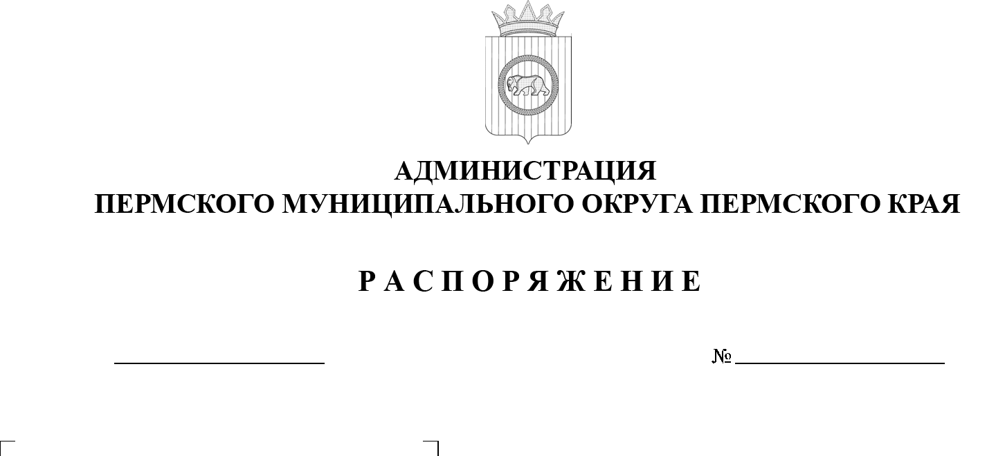
299-2025-01-07.С-328
О внесении изменения
в пункт 1 распоряжения администрации Пермского муниципального округа Пермского края от 05 июня 2025 г. № 299-2025-01-07.С-144 «Об утверждении состава представителей
в высший коллегиальный орган управления Автономной некоммерческой организации «Редакция газеты НИВА»

29.10.2025

В соответствии со статьей 29 Федерального закона от 12 января 1996 г. № 7-ФЗ «О некоммерческих организациях», пунктом 6 части 2 статьи 30 Устава Пермского муниципального округа Пермского края, пунктами 4.3, 4.4 Устава Автономной некоммерческой организации «Редакция газеты НИВА», утвержденного собранием учредителей Автономной некоммерческой организации «Редакция газеты НИВА» от 24 февраля 2021 г.:
1. Внести в пункт 1 распоряжения администрации Пермского муниципального округа Пермского края от 05 июня 2025 г. № 299-2025-01-07.С-144 «Об утверждении состава представителей в высший коллегиальный орган управления Автономной некоммерческой организации «Редакция газеты НИВА», изменение, изложив его в следующей редакции:
«1. Утвердить состав представителей высшего коллегиального органа управления Автономной некоммерческой организации «Редакция газеты НИВА» с предоставлением полномочий по принятию решений, определенных Уставом Автономной некоммерческой организации «Редакция газеты НИВА»:
Генкин Дмитрий Григорьевич;
Черкасова Наталья Александровна.».
2. Разместить настоящее распоряжение на официальном сайте Пермского муниципального округа в информационно-телекоммуникационной сети «Интернет» (www.permokrug.ru).
3. Настоящее распоряжение вступает в силу со дня его подписания.
Временно исполняющий полномочия
главы муниципального округа Д.А. Мясоедов

